方芯代理商信息管理系统使用说明
- 系统登录以及账号说明
代理商信息管理系统登录地址：http://www.funcience.com/fims/index_agent.php。输入账号密码后登录系统（如图1），账号密码由方芯公司提供，忘记或修改登录密码请联系方芯公司人员，系统账号涉及代理商客户信息管理，需代理商由专人统一负责管理。
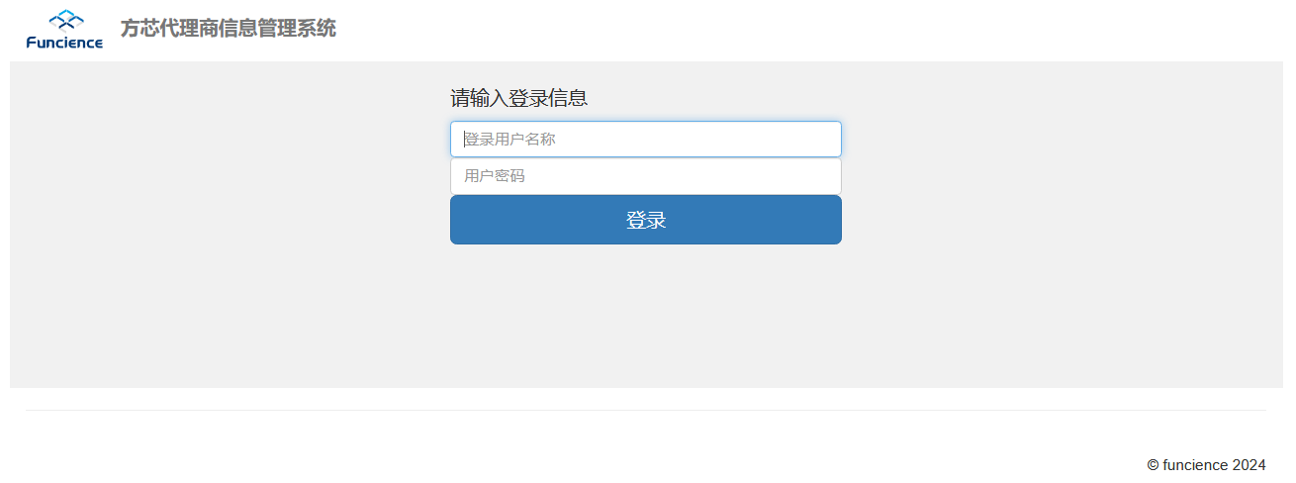
图1
- 客户查询说明
客户查询可以查询所有代理商在方芯公司报备客户的报备状态（图2），报备状态显示分为：已报备（已完成报备）、报备中（已被报备待审核）、未报备（通常是报备保护期截止而失效客户），其中已报备与报备中的客户无法进行再次报备。未报备与检索到内容为空，表可以进行报备。查询栏可以简称查询客户。（图3）
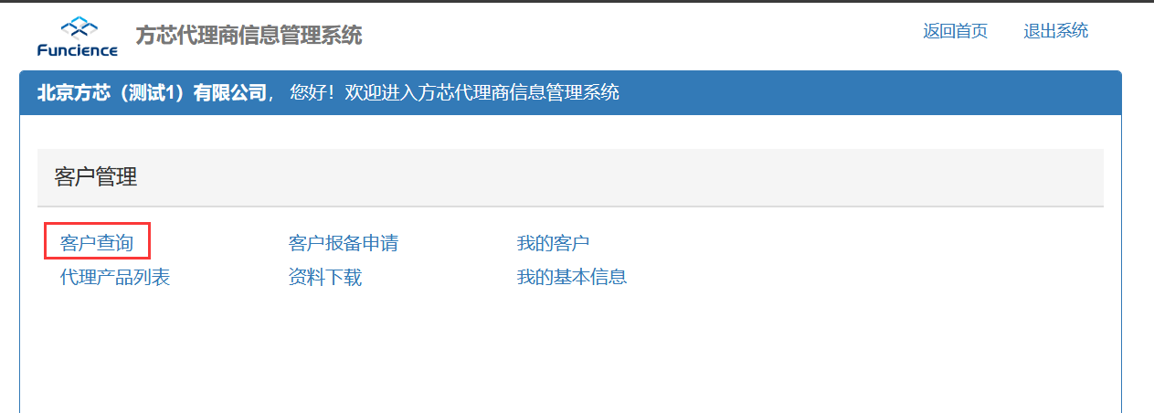
图2
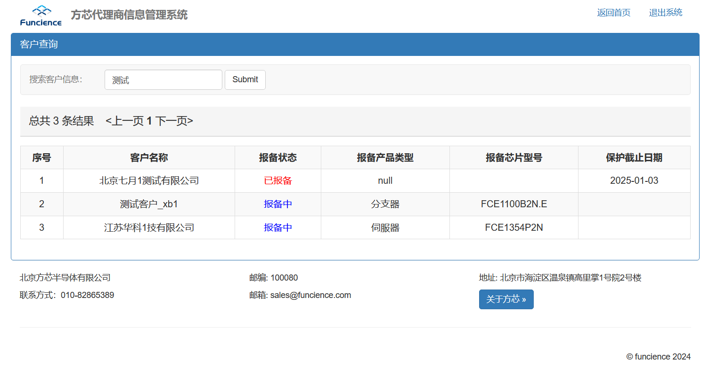
图3
- 客户报备申请
  - 客户报备申请模块主要是：申请客户报备、查看报备情况。
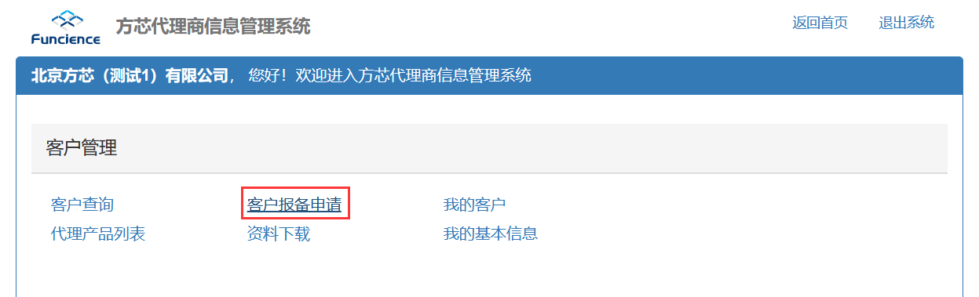
图4
  - 添加客户报备是申请新客户报备，在客户报备申请页面标“*”为必填选项，客户名称需要填写客户营业执照全称，否则审核会不通过，此页面可以添加客户多个报备产品方案，也可添加单个产品方案中多个代理芯片的型号，详情如图6
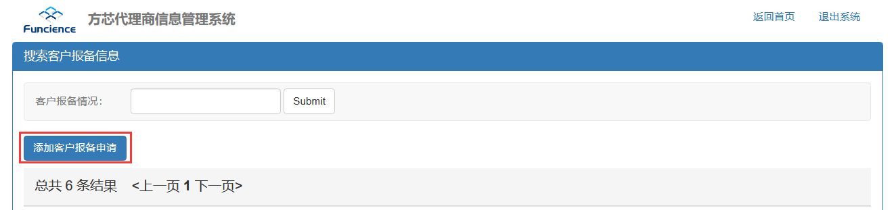
图5
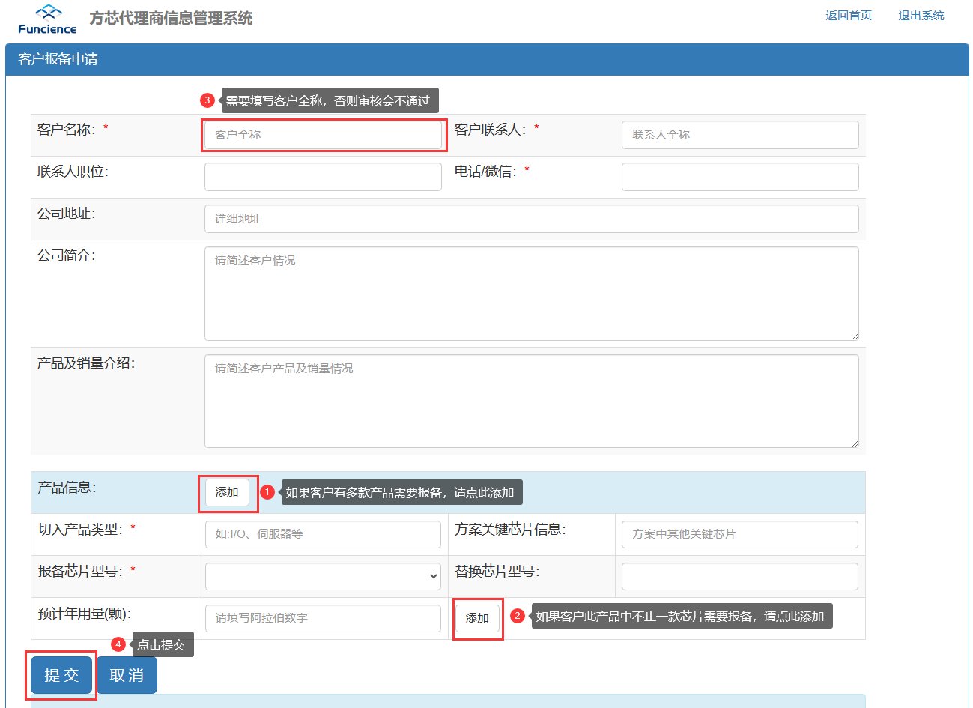
图6
  - 报备状态说明
提交完毕客户报备申请后，方芯市场部会给予报备审核，审核状态主要分为：审核通过、待审核、不通过、已失效共四种状态。可在客户报备申请页面查看。审核通过的表示客户报备成功，客户进入报备保护期；不通过的表示报备客户存在问题；待审核表示客户方芯正在审核客户报备；已失效的表示客户报备失效，（报备失效通常为报备客户保护截止日期过时，报备失效的客户其他的代理商可以进行报备），如客户报备将要过期，可联系方芯人员进行客户报备保护期申请。方芯审核通过后给予延期。保护期根据客户推广进度确定，通常为6个月，小批量试产和大批量采购为12个月，其他需要延长保护期的需要与方芯公司申请。
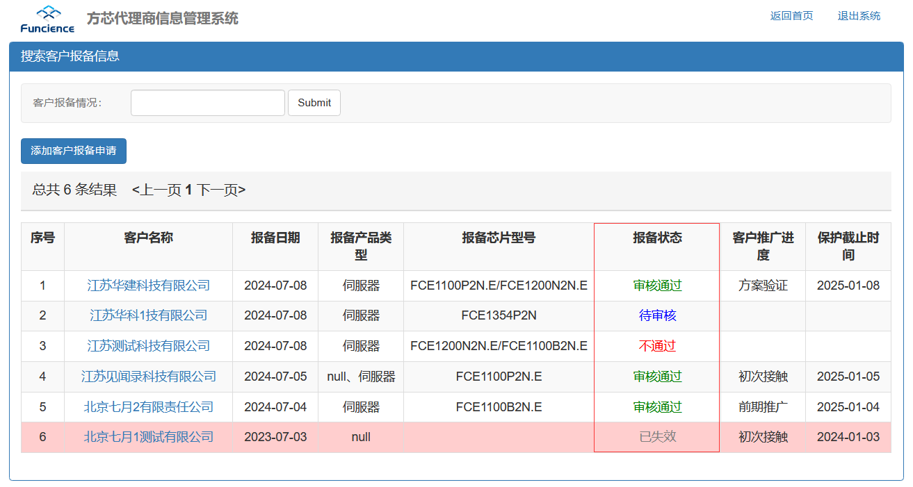
图7
  - 如审核不通过，可点击报备状态中“不通过”，查看原因，可点击修改后，再次提交后审核。如图8、9
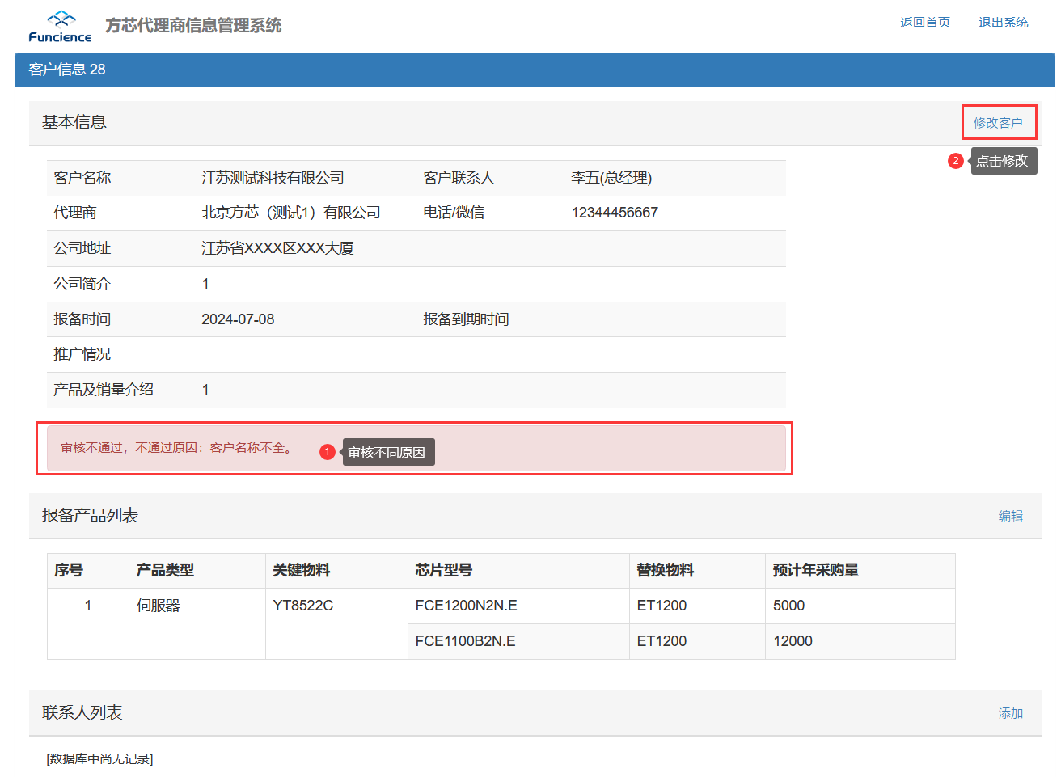
图8
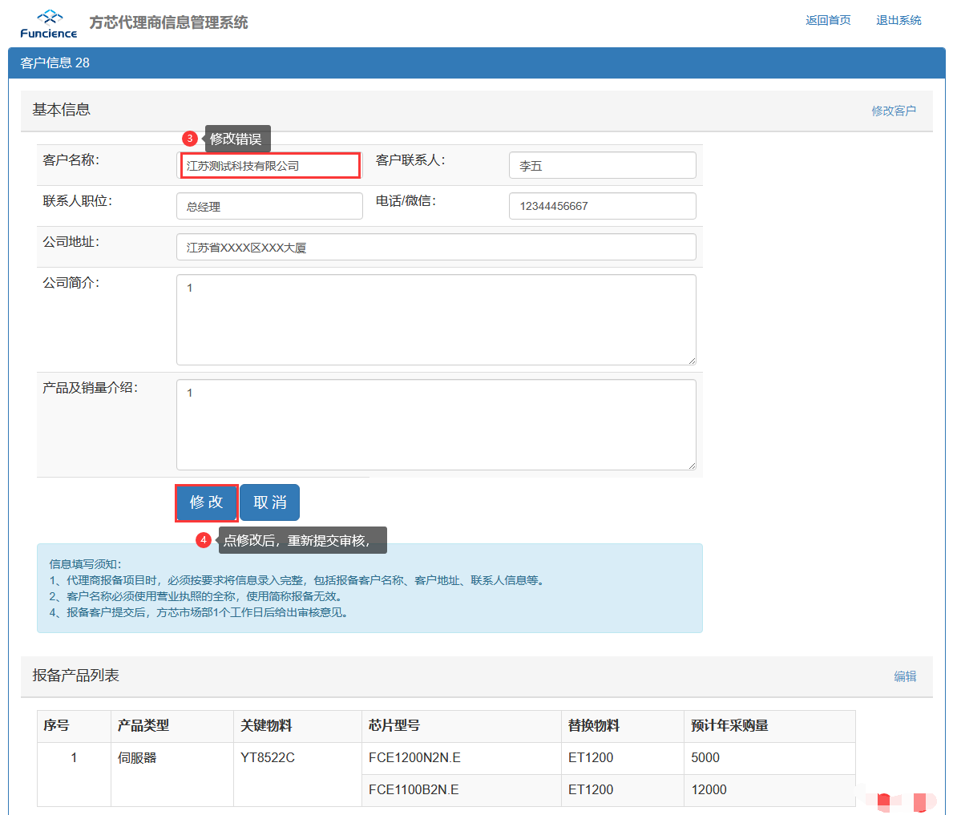
图9
同样修改后户报备审核结果，可在客户报备申请模块中查看。
- 我的客户
我的客户主要是已通过客户报备申请的客户，进行客户信息修改和客户跟进记录填写。
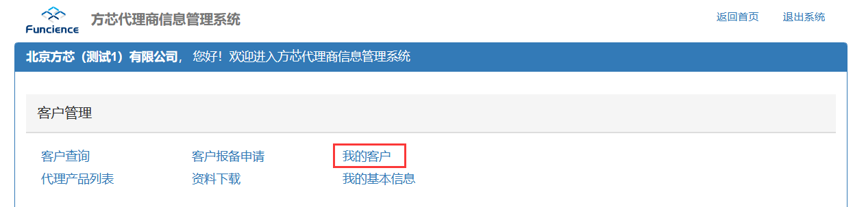
图10

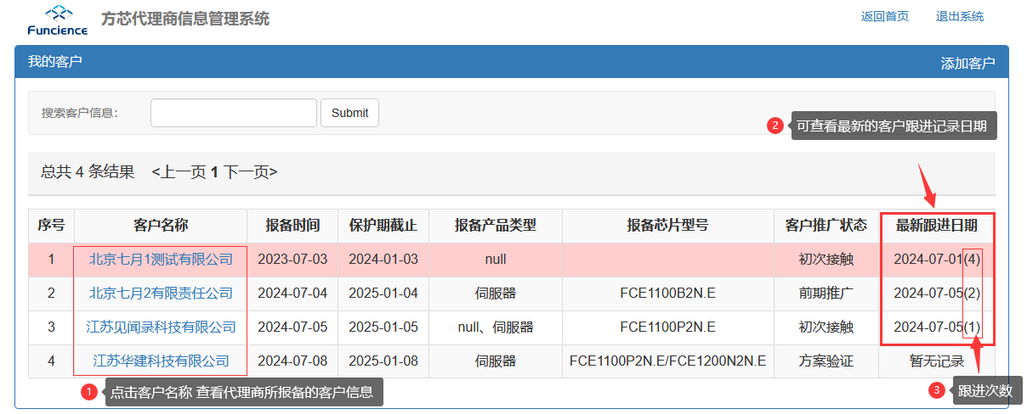
图11
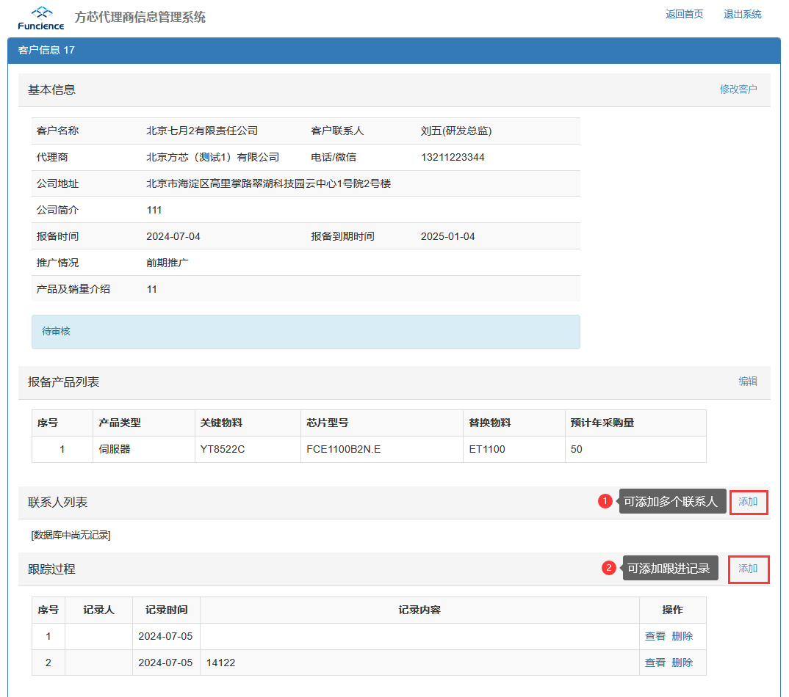
图12
跟进记录的填写需要具体描述跟进内容，可上传和客户的沟通既要、记录、以及截图订单等。标“*”表示必填项目。需要注意的是报备成功的客户，需要及时填写跟进记录，初次接触、前期推广、方案验证阶段每周需要跟进报备记录，如果连续两周未有跟进记录，方芯有权取消客户报备。
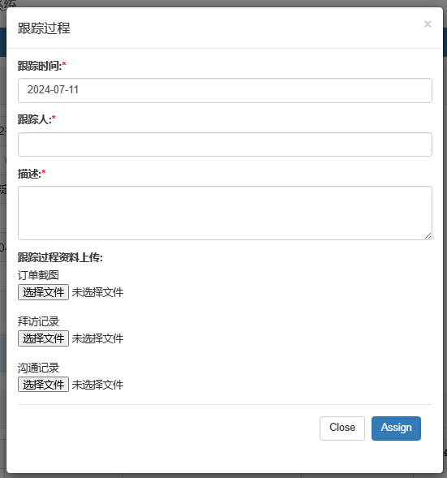
图13
- 代理产品列表
代理商查看所代理方芯的产品列表、价格列表和指导低价，可以下载相应产品的datasheet。如图14、15
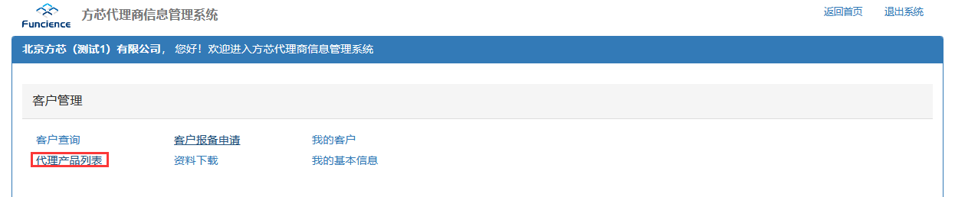
图14
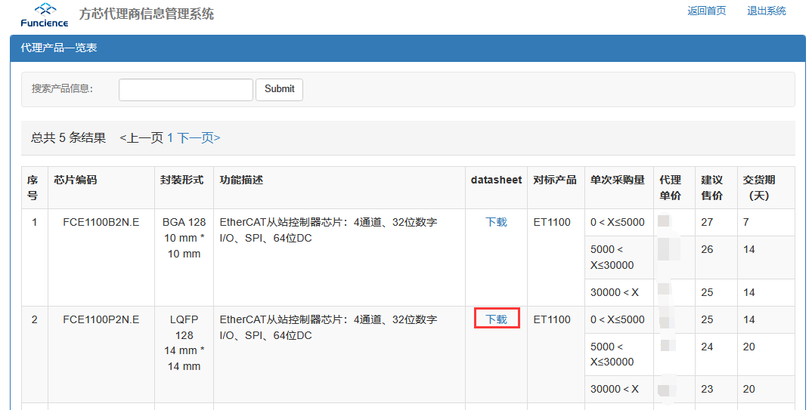
图15
- 资料下载
可下载产品的如Reach报告、测试报告、方案等资料，如图16。
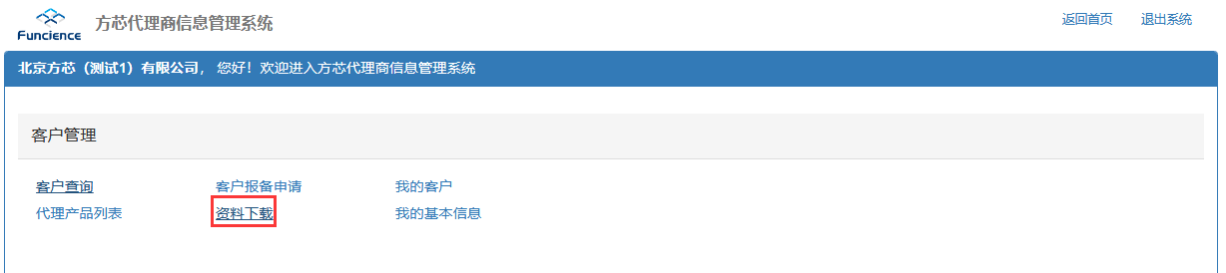
图16
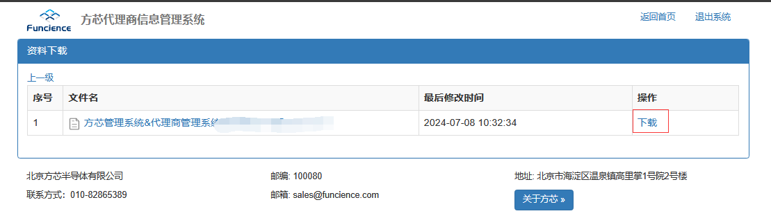
图17
- 我的基本信息
代理商基本情况信息。如图18、19
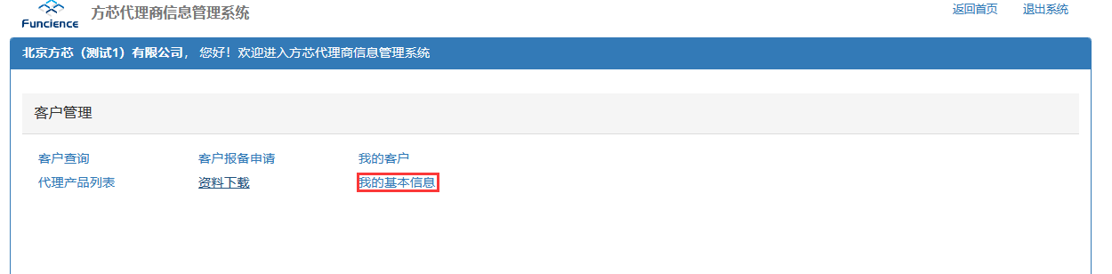
图18
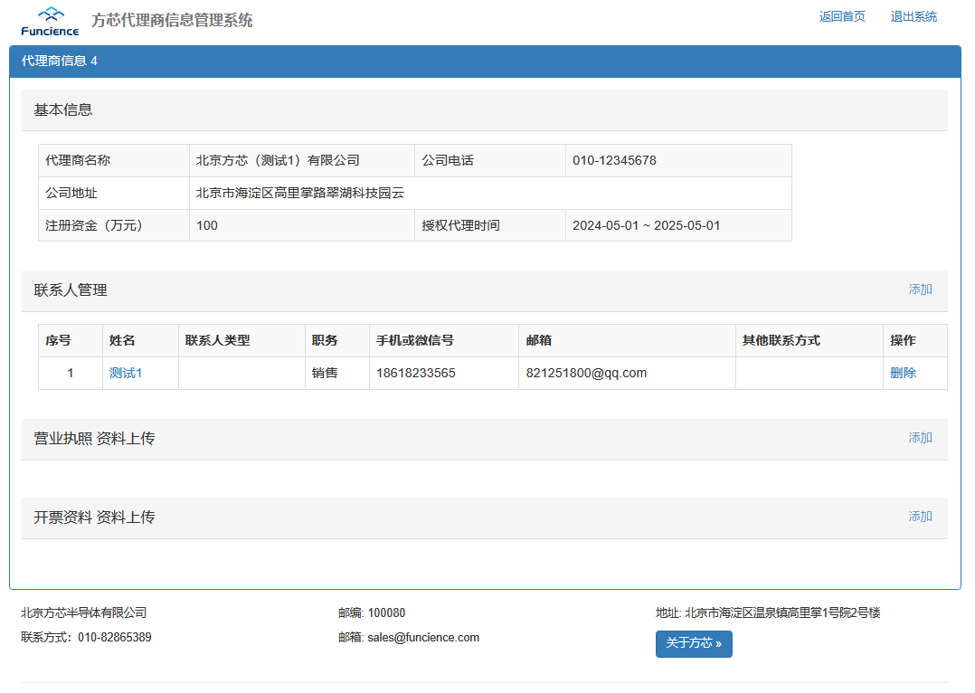
图19

